ГЛАВА
ТАБУЛГИНСКОГО СЕЛЬСОВЕТА
ЧИСТООЗЕРНОГО РАЙОНА
НОВОСИБИРСКОЙ ОБЛАСТИ

ПОСТАНОВЛЕНИЕ

от 21.03.2019 № 24

Об утверждении Инструкции о порядке организации
работы с обращениями граждан

В целях совершенствования организации личных приемов граждан, усиления взаимодействия администрации Табулгинского сельсовета Чистоозерного района Новосибирской области с населением, в соответствии с Федеральным законом от 02.05.2006 № 59-ФЗ «О порядке рассмотрения обращений граждан Российской Федерации» и постановлением Губернатора Новосибирской области от 25.12.2006 № 516 «О совершенствовании организации личных приемов граждан в администрации Губернатора Новосибирской области и Правительства Новосибирской области, областных исполнительных органах государственной власти Новосибирской области»
п о с т а н о в л я ю:
- Установить, что единым днем приема граждан администрации Табулгинского сельсовета Чистоозерного района Новосибирской области, является пятница каждой недели, начало приема с 14.00;
Прием граждан проводится в кабинете главы Табулгинского сельсовета, кабинете заместителя главы Табулгинского сельсовета.
Запись на прием к главе, заместителю главы Табулгинского сельсовета осуществляет специалист администрации Табулгинского сельсовета.
2. Утвердить Инструкцию о порядке организации работы с обращениями граждан администрации Табулгинского сельсовета (приложение №1).
4. Постановление администрации Табулгинского сельсовета от 28.09.2018 № 31 «Об утверждении Инструкции о порядке организации работы с обращениями граждан» признать утратившим силу.
5. Контроль за исполнением постановления возложить на специалиста администрации Табулгинского сельсовета Баранову С.Е.

ГлаваТабулгинского сельсовета
Чистоозерного района
Новосибирской области Тилипенко П.П.

Исп.: Кузнецова Л.П.
93-766

Приложение №1
к постановлению главы
Табулгинского сельсовета
от 21.03.2019 № 24

Инструкция

о порядке организации работы с обращениями граждан

Общие положения

1. Инструкция о порядке организации работы с обращениями граждан (далее – Инструкция) устанавливает требования к организации личного приема граждан и работы по рассмотрению обращений граждан, поступивших главе Табулгинского сельсовета и в администрацию Табулгинского сельсовета в письменной форме или в форме электронного документа, индивидуальных и коллективных (далее – письменные обращения) и устных обращений, а также проведению личного приема граждан Российской Федерации, иностранных граждан и лиц без гражданства (далее – граждане) главой Табулгинского сельсовета, заместителем главы Табулгинского сельсовета.
2. Работа по рассмотрению обращений граждан и проведению личного приема граждан организуется в соответствии с Конституцией Российской Федерации, федеральными конституционными законами, Федеральным законом от 02.05.2006 № 59-ФЗ «О порядке рассмотрения обращений граждан Российской Федерации», иными федеральными законами, законами и иными нормативными правовыми актами Новосибирской области, нормативными актами Чистоозерного района.
3. Граждане имеют право обращаться к главе Табулгинского сельсовета и администрацию Табулгинского сельсовета:
- в письменной форме (направить индивидуальные и коллективные обращения);
- в форме электронного документа;
- лично (на личных приемах);
- устно (по телефону).

2. Прием, учет и первичная обработка письменных обращений граждан

1. Письменные обращения граждан, поступившие главе Табулгинского сельсовета, в администрацию Табулгинского сельсовета, подлежат обязательному рассмотрению.
Почтовый адрес для обращений граждан, направляемых в письменной форме: ул. Школьная 38, п.Табулга, 632710.
Адрес электронной почты – administraci20008@rambler.ru и адрес интернет-сайта администрации Табулгинского сельсовета - http://admtabul.nso.ru для обращений граждан, направляемых в форме электронного документа.
Факс: 8-383-68-93-675. Телефон: 8-383-68-93-766
Рассмотрение обращений граждан является должностной обязанностью главы Табулгинского сельсовета, заместителя главы Табулгинского сельсовета или по их письменному поручению – других должностных лиц в пределах их компетенции.
2. Работу с письменными обращениями граждан, поступивших главе Табулгинского сельсовета и в администрацию Табулгинского сельсовета, а также прием, учет и первичную обработку, поступивших в администрацию письменных обращений организует специалист администрации Табулгинского сельсовета.
3. При получении письменных обращений граждан проверяются установленные Федеральным законом от 02.05.2006 № 59-ФЗ «О порядке рассмотрения обращений граждан Российской Федерации» реквизиты обращения, наличие указанных автором вложений и приложений.
4. В письменном обращении гражданин в обязательном порядке указывает:
1) наименование органа местного самоуправления, в которое направляет письменное обращение либо фамилию, имя, отчество соответствующего должностного лица, либо должность соответствующего лица;
2) свои фамилию, имя, отчество (последнее - при наличии);
3) почтовый адрес, по которому должны быть направлены ответ, уведомление о переадресации обращения. Излагает суть предложения, заявления или жалобы, ставит личную подпись и дату.
В случае необходимости в подтверждение своих доводов гражданин прилагает к письменному обращению документы и материалы либо их копии.
5. В электронном обращении в обязательном порядке указывается:
1) свои фамилию, имя, отчество (последнее - при наличии);
2) адрес электронной почты, если ответ должен быть направлен в форме электронного документа.
Гражданин вправе приложить к такому обращению необходимые документы и материалы в электронной форме.
6. При рассмотрении (обработке) обращений не допускается разглашение сведений, содержащихся в обращении, а также сведений, касающихся частной жизни граждан, без их согласия. Не является разглашением сведений, содержащихся в обращении, направление письменного обращения в орган местного самоуправления или должностному лицу, в компетенцию которых входит решение поставленных в обращении вопросов.
Отказ в рассмотрении обращений граждан, содержащих вопросы, разрешение которых входит в компетенцию администрации, недопустим, за исключением случаев, предусмотренных настоящей Инструкцией.
7. Письменные обращения граждан, содержащие в адресной части обращения пометку «Лично», рассматриваются на общих основаниях в соответствие с настоящей Инструкцией.
8. Ответ на обращение не дается в следующих случаях, если:
1) в обращении не указаны фамилия гражданина, направившего обращение, или почтовый, по которому должен быть направлен ответ, кроме случаев, когда в указанном обращении содержатся сведения о подготавливаемом, совершаемом или совершенном противоправном деянии, а также о лице, его подготавливающем, совершающем или совершившем, в данном случае обращение подлежит направлению в государственный орган в соответствии с его компетенцией;
2) в обращении содержатся нецензурные либо оскорбительные выражения, угрозы жизни, здоровью или имуществу должностного лица, членов его семьи, а также в отношении лица, уполномоченного рассматривать обращения граждан;
3) текст обращения не поддается прочтению. Данное обращение не подлежит направлению на рассмотрение в государственный орган, орган местного самоуправления или должностному лицу в соответствии с их компетенцией, о чем в течение семи дней со дня регистрации обращения сообщается гражданину, направившему обращение, если его фамилия и почтовый адрес поддаются прочтению;
3.1) текст письменного обращения не позволяет определить суть предложения, заявления или жалобы. Данное обращение не подлежит направлению на рассмотрение в государственный орган, орган местного самоуправления или должностному лицу в соответствии с их компетенцией, о чем в течение семи дней со дня регистрации обращения сообщается гражданину, направившему обращение;
4) ответ не может быть дан без разглашения сведений, составляющих государственную или иную охраняемую федеральным законом тайну.
5) в обращении обжалуется судебное решение. Данное обращение в течение семи дней со дня регистрации возвращается гражданину, направившему обращение, с разъяснением порядка обжалования данного судебного решения.
6) в письменном обращении гражданина содержится вопрос, на который ему неоднократно давались письменные ответы по существу в связи с ранее направляемыми обращениями, и при этом в обращении не приводятся новые доводы или обстоятельства, то глава Табулгинского сельсовета, должностное лицо уполномоченное на то лицо вправе принять решение о безосновательности очередного обращения и прекращении переписки с гражданином по данному вопросу при условии, что указанное обращение и ранее направляемые обращения направлялись в один и тот же государственный орган или одному и тому же должностному лицу. О данном решении уведомляется гражданин, направивший обращение.
6.1) в случае поступления в администрацию письменного обращения, содержащего вопрос, ответ на который размещен в соответствии со статьей 4 пунктом 6 настоящей Инструкции на официальном сайте администрации в информационно-телекоммуникационной сети "Интернет", гражданину, направившему обращение, в течение семи дней со дня регистрации обращения сообщается электронный адрес официального сайта в информационно-телекоммуникационной сети «Интернет», на котором размещен ответ на вопрос, поставленный в обращении, при этом обращение, содержащее обжалование судебного решения, не возвращается.

3. Регистрация письменных обращений граждан

1. Письменное обращение подлежит обязательной регистрации в течение трех дней с момента поступления в администрацию. Регистрация производится в системе электронного документооборота и делопроизводства (далее - СЭДД) в электронной базе «Обращения граждан – Письменное обращение».
2. На каждое поступившее письменное обращение глава администрации Табулгинского сельсовета либо заместитель главы Табулгинского сельсовета наносит резолюцию с ФИО исполнителя, к компетенции которого относится решение поставленных в обращении вопросов именем исполнителя, которому направляется данное обращение.
3. Обращение проверяется на повторность. Повторными обращениями являются предложения, заявления, жалобы, поступившие от одного и того же лица по одному и тому же вопросу. Обращения одного и того же гражданина, поступающие в течение календарного года, регистрируются с пометкой «повторно».
Неоднократными являются обращения, поступившие три и более раз по одному и тому же вопросу, на который гражданину даны исчерпывающие ответы.
Если обращение подписано двумя и более гражданами, обращение является коллективным.
4. При регистрации в системе СЭДД заполняется регистрационная карточка, в которую вносится информация о поступившем обращении.
4.1. Если письменное обращение поступило в форме электронного документа, файл прикрепляется к регистрационной карточке.
5. Письменное обращение, содержащее информацию о фактах возможных нарушений законодательства Российской Федерации в сфере миграции, направляется в течение пяти дней со дня регистрации в территориальный орган федерального органа исполнительной власти, осуществляющего правоприменительные функции, функции по контролю, надзору и оказанию государственных услуг в сфере миграции, и высшему должностному лицу субъекта Российской Федерации (руководителю высшего исполнительного органа государственной власти субъекта Российской Федерации) с уведомлением гражданина, направившего обращение, о переадресации его обращения, за исключением случая, если текст письменного обращения не поддается прочтению, ответ на обращение не дается, и оно не подлежит направлению на рассмотрение в государственный орган, орган местного самоуправления или должностному лицу в соответствии с их компетенцией, о чем в течение семи дней со дня регистрации обращения сообщается гражданину, направившему обращение, если его фамилия и почтовый адрес поддаются прочтению.
5.1. Если письменное обращение гражданина поступило из Администрации Президента Российской Федерации, Правительства Российской Федерации, Совета Федерации Федерального Собрания Российской Федерации, Государственной Думы Федерального Собрания Российской Федерации, Законодательного Собрания Новосибирской области, Совета депутатов города Новосибирска, иных государственных органов, в регистрационной карточке указывается соответствующий орган.
6. Регистрация обращений депутатов всех уровней, к которым прилагаются письма граждан или в которых идет речь об обращениях граждан, осуществляется в аналогичном порядке.
7. Если обращение направляется в соответствующие органы государственной власти, органы местного самоуправления, организации или учреждения, обратившемуся гражданину в течение семи дней со дня регистрации направляется уведомление о том, кому и куда направлено его обращение.
8. Письменные обращения после регистрации передаются исполнителю, в компетенцию которого входит решение поставленных в обращении вопросов.

4. Порядок и сроки рассмотрения письменных обращений
граждан, организация контроля за их рассмотрением

1. Письменные обращения граждан, поступившие в администрацию, согласно Федеральному закону от 02.05.2006 № 59-ФЗ «О порядке рассмотрения обращений граждан Российской Федерации», рассматриваются в течение 30 дней со дня их регистрации, за исключением письменных обращений, поступивших в администрацию Табулгинского сельсовета Чистоозерного района Новосибирской области и содержащих информацию о фактах возможных нарушений законодательства Российской Федерации в сфере миграции, которые рассматриваются в течение 20 дней со дня их регистрации.
2. Должностное лицо, который назначен исполнителем по соответствующему обращению, принимает все необходимые меры по разрешению поставленных в обращении вопросов, организуют всестороннее изучение вопроса, при необходимости запрашивает дополнительные документы и материалы в других государственных органах, органах местного самоуправления, привлекают экспертов, организуют выезд на место.
3. При рассмотрении обращения, гражданин имеет право:
- представлять дополнительные документы и материалы либо обращаться с просьбой об их истребовании, в том числе в электронной форме;
- знакомиться с документами и материалами, касающимися рассмотрения обращения, если это не затрагивает права, свободы и законные интересы других лиц и если в указанных документах и материалах не содержатся сведения, составляющие государственную или иную охраняемую федеральным законом тайну;
- получать письменный ответ по существу поставленных в обращении вопросов, за исключением случаев, указанных в статье 2 пункте 8 настоящей Инструкции.
4. Контроль за своевременным, объективным и полным рассмотрением обращений граждан осуществляет специалист администрации Табулгинского сельсовета.
5. Основанием для снятия обращения с контроля является направление письменного ответа гражданину на поставленные в его обращении вопросы. Копия ответа в электронном виде прикрепляется к регистрационной карточке в системе СЭДД.
6. Ответ на обращение направляется в форме электронного документа по адресу электронной почты, указанному в обращении, поступившем в администрацию в форме электронного документа, и в письменной форме по почтовому адресу, указанному в обращении, поступившем в администрацию в письменной форме.

5. Формирование дел с обращениями граждан

1. Письменные обращения граждан вместе с материалами по результатам их рассмотрения после снятия с контроля передаются специалисту администрации Табулгинского сельсовета. На лицевой стороне папки «Дело» проставляется:
1) регистрационный номер;
2) фамилия и инициалы заявителя;
3) адрес для направления ответа
4) дата регистрации обращения;
5) дата направления ответа на обращения;
6) подпись ответственного лица.
2. В папку «Дело» вкладываются:
1) подлинник или ксерокопия письменного обращения;
2) резолюция должностного лица либо уполномоченного на то лица;
3) письмо о продлении рассмотрения обращения, если рассмотрение продлевалось, с уведомлением гражданина, направившего обращение;
4) все документы, запросы, переписка с иными организациями по решению вопросов, поставленных в обращении;
5) оригинал ответа заявителю по результатам рассмотрения его обращения.
2.Снятые с контроля обращения граждан, оформленные в дела, хранятся в администрации Табулгинского сельсовета.
3. Дела с истекшим сроком хранения уничтожаются по акту.

7. Личный прием граждан

1. Глава Табулгинского сельсовета осуществляет личный прием граждан каждую пятницу с 14 час 00 мин.
2.Запись граждан на личный прием к Главе Табулгинского сельсовета осуществляет специалист администрации Табулгинского сельсовета.
Запись осуществляется по телефону 8-383-68-93-675. Гражданину разъясняется порядок записи и проведения личного приема. Специалист вправе уточнить мотивы обращения и существо вопроса, а также ознакомиться с документами, подтверждающими обстоятельства, изложенные в обращении гражданина, которые приобщаются к материалам обращения.
В случае если в обращении содержатся вопросы, решение которых не входит компетенцию администрации Табулгинского сельсовета Чистоозерного района Новосибирской области, гражданину дается разъяснение, куда и в каком порядке ему следует обратиться.
3. При личном приеме гражданин предъявляет документ, удостоверяющий его личность.
4. В день проведения личного приема граждан специалист заполняет карточки личного приема граждан (приложение №2) и заносит регистрационные данные в систему СЭДД в электронную базу «Обращения граждан – Личный прием».
Содержание устного обращения заносится в карточку личного приема гражданина. В случае если изложенные в устном обращении факты и обстоятельства являются очевидными и не требуют дополнительной проверки, ответ на обращение с согласия гражданина может быть дан устно в ходе личного приема, о чем делается запись в карточке личного приема гражданина. В остальных случаях дается письменный ответ по существу поставленных в обращении вопросов в установленные законом сроки.
Письменное обращение, принятое в ходе личного приема, подлежит регистрации и рассмотрению в порядке, установленном ФЗ от 02.05.2006 года №59-ФЗ «О порядке рассмотрения обращений граждан Российской Федерации» и настоящей Инструкцией.
5. После окончания приема, заполненные личные карточки с резолюцией Главы (именем, фамилией исполнителя) личная карточка с содержанием обращения гражданина направляется исполнителю.

8. Организация работы с обращениями граждан,

поступившими по справочному телефону Администрации

1. Устные обращения граждан принимаются по телефону 8-383-68-93-675, регистрируются в системе СЭДД в электронной базе «Обращения граждан – Устный прием» и подлежат обязательному рассмотрению.
2. Ответ на телефонный звонок должен начинаться с информации о наименовании органа, в который позвонил гражданин, фамилии, имени, отчестве и должности служащего, принявшего телефонный звонок. Гражданин обязательно должен представиться (ФИО), указать место жительства и суть вопроса.
3. Специалист соединит звонившего с главой Табулгинского сельсовета или его заместителем для решения вопроса.
4. Ответы и разъяснения на устные обращения граждан даются, как правило, в день обращения. Если дать ответ (разъяснение) в день обращения не представляется возможным или гражданин настаивает на предоставлении письменного ответа, ему дается разъяснение о порядке и сроке получения ответа.

10. Составление учетно-контрольной и отчетно-аналитической
информации по обращениям граждан

1. Перечень, форма, периодичность предоставления учетно-контрольной и отчетно-аналитической информации по обращениям граждан утверждаются постановлением главы Табулгинского сельсовета.
2. Учетно-контрольная и отчетно-аналитическая информация по обращениям граждан готовится специалистом администрации на основе журналов о регистрации обращений граждан ежемесячно, ежеквартально и за отчетный год.

11. Обжалование решений или действий (бездействия)
Работников администрации

1. Гражданин вправе обжаловать принятое по обращению решение или действие (бездействие) в связи с рассмотрением обращения в административном и (или) судебном порядке в соответствии с законодательством Российской Федерации.

Приложение № 2

к инструкции о порядке

организации работы с обращениями граждан

Карточка личного приема граждан
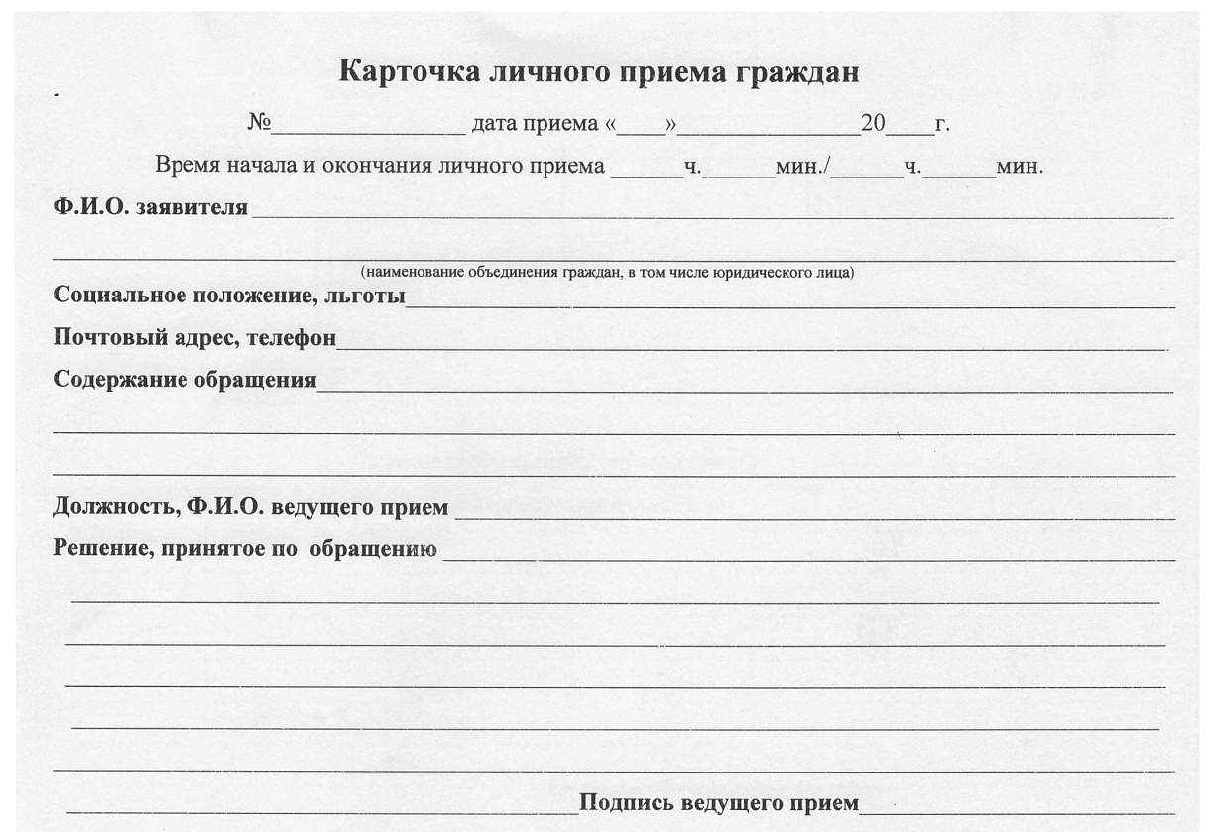

(оборотная сторона карточки)
